Zuchtprogramm Ostfriesisches Milchschaf |  |  | 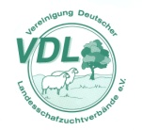
 | 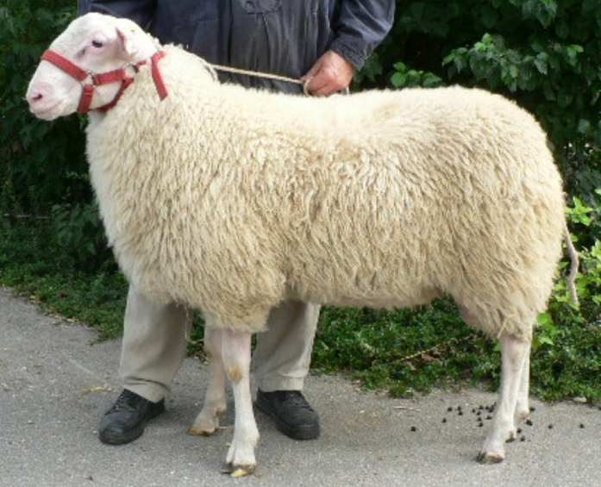  Foto: BY | 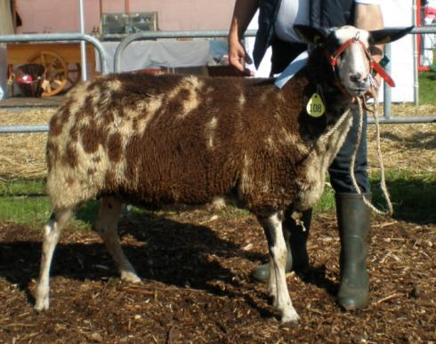  Foto: WE
1. Eigenschaften und Definition der Rasse
Rassename: Ostfriesisches Milchschaf | Abkürzung: OMS | VDL-Beschluss: 2021
Gefährdung: gefährdet | Herkunft: einheimisch | Rassengruppe: Milchschaf
Äquirasse: keine
Der Ursprung der Rasse Ostfriesisches Milchschaf liegt in Ostfriesland, wo um 1850 die zwei dort beheimateten Schläge des Marschschafes (Groninger- und Friesenschaf) zu einem einheitlichen Typ zusammengefasst wurden. Es ist ein großrahmiges Schaf mit geschlossenem, langem und tiefem Rumpf, ausgeprägter Rippenwölbung und fester Rippenpartie. Der Rücken ist lang, fest und gerade, die Kruppe leicht abschüssig und nicht zu kurz. Das Schaf ist gut bemuskelt und die Gliedmaßen weisen eine korrekte Stellung und straffe Fesseln auf. Der längliche, leicht ramsnasige und hornlose Kopf hat einen edlen Ausdruck. Der Kopf ist mit feinen Stichelhaaren bedeckt. Die langen, dünnen Ohren sind nach vorn gerichtet, die Augen groß mit stark entwickelten Tränendrüsen. Rassetypisch ist ein dünner, langer und unbewollter Schwanz. Lang und abgewachsen ist die Crossbred-Wolle mit dichtem, geschlossenem Stapel bei ausgeglichenem Sortiment mit einer Feinheit von 32 – 38 µ. Die Farbe der Wolle, des Kopfes und der Gliedmaßen reicht von einheitlich weiß (w) über einheitlich schwarzbraun (s) bis hin zu gescheckt (g). Die Muttertiere sind frühreif, fruchtbar mit saisonalem Brunstzyklus.
Das Euter ist vorne und hinten fest aufgehängt. Dabei ist die Aufhängung breit und lang. Es hat ein gut ausgebildetes Vor- und auch Hintereuter, das Zentralband teilt das Euter in zwei symmetrische Hälften ohne zu stark einzuschneiden. Das Euter ist drüsig. Die Striche sind in Form, Ansatz und Stellung symmetrisch zueinander. Die Striche sind am Euterboden angesetzt, sie sind zylindrisch bis konisch geformt und nach vorne abgerundet. Die Strichöffnung liegt zentral auf der Zitzenkuppe. Die Striche zeigen leicht nach vorne-außen.
 | Körper-gewicht (kg) | Vlies-  gewicht  (kg) | Ablamm-ergebnis (%) | Widerrist-höhe (cm)
Altböcke | 110 - 130
Jährlingsböcke | 90 - 120
Lammböcke | 65 - 80
Mutterschafe | 70 - 100 | 5 - 7 | 200 - 300
Jährlingsschafe | 60 - 80
Zuchtlämmer | 45 - 60
Das rassetypische Geburtsgewicht beträgt 5 kg bei Einlingen und 4 kg bei Mehrlingen. Die täglichen Zunahmen liegen bei Mastlämmern im Bereich von 300 - 400 g, das handelsübliche Mastendgewicht bei rund 42-50 kg. Die Milchleistung beträgt ca. 400 bis 600 kg Milch (150-Tageleistung) bei etwa 5 – 6 % Fett und 4 – 5 % Eiweiß.
2. Ziele des Zuchtprogramms
Allgemeines Zuchtziel ist die Erhaltung der typischen Rasseeigenschaften bei gleichzeitiger Beibehaltung der genetischen Vielfalt, wobei eine Verbesserung der Rasse entsprechend der Selektionskriterien angestrebt wird.

2.1 Zuchtziele
Zuchtziel ist ein widerstandsfähiges und anpassungsfähiges Schaf mit geschlossenem Vlies, das bei entsprechender Fütterung eine hohe Leistungsbereitschaft zeigt. Kleine helle Einschlüsse (Flamme oder Spiegel) in den Augen sind unerwünscht, keine Zuchtverwendung bei Fischaugen. Zuchtziele sind der fehlerfreie Gang, das korrekte Gebiss und das Freisein von Wollfehlern. Pigmentflecken sind bei Zuchttieren des weißen Farbschlags unerwünscht. Altersflecken sind ohne Bedeutung. Entsprechendes gilt für Zuchttiere des schwarzbraunen Farbschlags. Die Muttertiere sind leicht lammend.
Die Milchleistung sollte bei ca. 600 kg Milch bei etwa 5 – 6 % Fett und 4 – 5 % Eiweiß liegen. Das Milchschafeuter soll zum Säugen der Lämmer und zum Hand- und Maschinenmelken geeignet sein. Das Zentralband soll hinten möglichst hoch angewachsen sein und vorne möglichst weit am Bauch auslaufen. Der Euterboden liegt nicht tiefer als drei Finger breit über dem Sprunggelenk. Die Bewollung darf auf keinen Fall das Melken behindern oder die Melkhygiene beeinflussen. Toleriert werden Wackelhörner und kleine, schwach ausgeprägte Hornansätze. Hörner sind zuchtausschließend.

2.2 Zuchtmethode
Die Zuchtziele werden angestrebt mit der Methode der Reinzucht. Das Einkreuzen fremder Rassen ist nicht zulässig. Weibliche Tiere, die die abstammungsmäßigen Voraussetzungen nicht erfüllen, aber dem Zuchtziel entsprechen und zur Verbesserung der Rasse beitragen, können in die zusätzliche Abteilung des Zuchtbuches eingetragen werden.

2.3 Erbfehler und genetische Besonderheiten
Die Rasse besitzt ein Scrapie-Resistenzgen. Es besteht die Möglichkeit eine genetische Resistenz gegenüber klassischer Scrapie zu erlangen. Das Ziel ist die Erhöhung der Resistenz gegen transmissible spongiforme Enzephalopathien (Scrapie). Böcke der PrP Genotypklasse G4 und G5 werden nicht gekört und sind laut TSE-Resistenzzucht-Verordnung vom 17.10.2005 von der Zucht auszuschließen..
Die Erfassung von genetischen Besonderheiten und Erbfehlern erfolgt durch den Zuchtverband. Der Züchter ist verpflichtet, dem Zuchtverband alle bekannten Untersuchungsergebnisse zur Verfügung zu stellen.

3. Zuchtgebiet (geographisches Gebiet) und Umfang der Zuchtpopulation
Das Zuchtgebiet umfasst das Gebiet xxx.
Die Zuchtpopulation umfasst alle im Zuchtbuch des Verbandes xxx eingetragenen Tiere der Rasse Ostfriesisches Milchschaf. Zum 01.01.2021 sind xxx Böcke und xxx Mutterschafe in xxx Betrieben eingetragen.
Es gibt eine bundesweite Zuchtkooperation (VDL-Fachausschuss Milchschafe).

4. Selektionskriterien und Leistungsprüfungen
Die Leistungsprüfungen erfolgen als Feldprüfung nach der Richtlinie der VDL zur Durchführung von Leistungsprüfungen, veröffentlicht unter
https://service.vit.de/dateien/ovicap/vdl_richtlinie_leistungspruefungen.pdf
Folgende Leistungsprüfungen werden bei der Rasse Ostfriesisches Milchschaf durchgeführt und dienen als Selektionskriterien:
- Exterieurbewertung mit den Merkmalen Wolle, Bemuskelung und Äußere Erscheinung: Diese Leistungsprüfung ist für alle weiblichen und männlichen Zuchtschafe, die in die Klassen A, C und D eingetragen werden sollen, verpflichtend. Das jeweilige Exterieurmerkmal wird bei zuchtausschließenden Merkmalsausprägungen grundsätzlich mit den Noten 1 bis 3 und bei unerwünschten Merkmalsausprägungen je nach Ausprägung mit Punktabzug bewertet. Anhand der Exterieurbewertung erfolgt die Einstufung in Zuchtwertklassen.
- Euterbewertung für Muttertiere mit den Merkmalen Euter und Striche: Die Prüfung ist freiwillig.
- Fruchtbarkeitsprüfung im Feld: Diese Leistungsprüfung ist für alle weiblichen Zuchtschafe verpflichtend.
- Fleischleistungsprüfung: Diese ist für männliche Tiere verpflichtend. Jeder Züchter hat das Recht, sich auf Teilprüfungen (z.B. Ermittlung der täglichen Zunahmen) zu beschränken.
- Milchleistungsprüfung: Die Prüfung ist freiwillig.
Die Ergebnisse der Leistungsprüfungen (auch Teilprüfungen) werden im Zuchtbuch festgehalten und werden in der Tierzuchtbescheinigung ausgewiesen.
Die Durchführung der Leistungsprüfungen obliegt:
- Exterieurbewertung: Beauftragter des Zuchtverbands
- Euterbewertung: Beauftragter des Zuchtverbands
- Fruchtbarkeitsprüfung im Feld: Züchter
- Fleischleistungsprüfung:
  - Gewichtserhebung im Feld: Züchter oder Beauftragter des Zuchtverbands
  - Ultraschallmessung im Feld: Beauftragter des Zuchtverbands
  - Fleischigkeitsnote im Feld: Beauftragter des Zuchtverbands
- Milchleistungsprüfung: Die Milchleistungsprüfung (MLP) wird gemäß der schriftlichen Vereinbarung des Verbandes mit dem Landeskontrollverband xxx nach ICAR-anerkannten Methoden durchgeführt. Die ermittelten MLP-Daten werden vom LKV an die beauftragte Datenverarbeitungsstelle, vit Verden, weitergegeben und dort aufbereitet, so dass sie für die Herdbuchführung verwendet werden können.

5. Zuchtwertschätzung
Die Zuchtwertschätzung erfolgt nach den Richtlinien der VDL zur Durchführung der Zuchtwertschätzung, veröffentlicht unter https://service.vit.de/dateien/ovicap/vertraege_zuchtwertschaetzung.pdf
Mit der Durchführung der Zuchtwertschätzung ist vit Verden (Vereinigte Informationssysteme Tierhaltung w.V., Heinrich-Schröder-Weg 1, 27283 Verden/Aller, info@vit.de) beauftragt.
Für folgende Parameter wird bei der Rasse Ostfriesisches Milchschaf eine Zuchtwertschätzung durchgeführt:
- Reproduktion mit dem Einzelmerkmal Wurfgröße (Anzahl geborene Lämmer pro Mutterschaf)
- Exterieur mit den Einzelmerkmalen Wollqualität, Bemuskelung und Äußere Erscheinung
- Fleischleistung mit dem Einzelmerkmal Tägliche Zunahme
Für jedes Einzelmerkmal wird bei Vorliegen der geforderten Mindestsicherheit ein Zuchtwert ausgewiesen. Aus den einzelnen Zuchtwerten wird ein Gesamtzuchtwert mit folgender Gewichtung (in %) gebildet:

- Reproduktion 30,0
- Wollqualität 10,0
- Bemuskelung 10,0
- Äußere Erscheinung 25,0
- Tägliche Zunahme 25,0

Die aktuellen Ergebnisse der Zuchtwertschätzung werden im Zuchtbuch festgehalten und in der Tierzuchtbescheinigung ausgewiesen.
6. Zuchtbuchführung
Die Zuchtbuchführung erfolgt durch den Zuchtverband entsprechend der Satzung. Hierzu bedient sich der Zuchtverband entsprechend der vertraglichen Regelungen zur Datenbank „OviCap“ beim vit Verden (Vereinigte Informationssysteme Tierhaltung w.V., Heinrich-Schröder-Weg 1, 27283 Verden/Aller, info@vit.de). Das Zuchtbuch wird vom Zuchtverband im Sinne der tierzuchtrechtlichen Vorschriften und der ViehVerkehrV auf der Grundlage der durch das Mitglied gemeldeten Daten und Informationen geführt, die im Rahmen der Leistungsprüfung und Zuchtwertschätzung ermittelt werden. Vit Verden arbeitet im Auftrag und nach Weisung des Zuchtverbands. Die Farbe der Wolle (w/s/g) ist – soweit bekannt – im Zuchtbuch und in der Tierzuchtbescheinigung beim Tier und allen abgebildeten Vorfahren zu vermerken.

7. Zuchtdokumentation
Die Zuchtdokumentation erfolgt entsprechend den Regelungen der Satzung.

8. Zuchtbucheinteilung
Das Zuchtbuch umfasst für männliche Tiere eine Hauptabteilung mit den Klassen A und B. Das Zuchtbuch umfasst für weibliche Tiere eine Hauptabteilung mit den Klassen A und B und eine zusätzliche Abteilung mit den Klassen C und D.
Die Zuordnung der Zuchttiere in eine Abteilung und Klasse erfolgt bei der Eintragung unter Berücksichtigung des Geschlechts, der Abstammung und der Leistung.

Einteilung | Anforderungen an männliche Tiere | Anforderungen an weibliche Tiere
Haupt-abteilung  Klasse A | Eltern, Großväter und Großmutter väterlicherseits in der Hauptabteilung, Großmutter mütterlicherseits mindestens in der zusätzlichen Abteilung eines Zuchtbuchs der Rasse eingetragen  Körung mit mindestens Zuchtwertklasse II | Vater, Großväter und Großmutter väterlicherseits in der Hauptabteilung, Mutter und Großmutter mütterlicherseits mindestens in der zusätzlichen Abteilung eines Zuchtbuchs der Rasse eingetragen  bewertet mit mindestens Zuchtwertklasse II
Haupt-abteilung  Klasse B | Eltern, Großväter und Großmutter väterlicherseits in der Hauptabteilung, Großmutter mütterlicherseits mindestens in der zusätzlichen Abteilung eines Zuchtbuchs der Rasse eingetragen | Vater, Großväter und Großmutter väterlicherseits in der Hauptabteilung, Mutter und Großmutter mütterlicherseits mindestens in der zusätzlichen Abteilung eines Zuchtbuchs der Rasse eingetragen
Zusätzliche Abteilung  Klasse C (Vorbuch) |  | Vater in der Hauptabteilung und Mutter mindestens in Klasse D eines Zuchtbuchs der Rasse eingetragen  bewertet mit mindestens Zuchtwertklasse II
Zusätzliche Abteilung  Klasse D (Vorbuch) |  | als rassetypisch beurteilt  bewertet mit mindestens Zuchtwertklasse II

9. Selektion und Körung
Die Selektion der Tiere und Zuordnung der Tiere in die Klassen des Zuchtbuches erfolgt entsprechend der Exterieurbeurteilung unter Berücksichtigung der Abstammung. Die Ergebnisse der Leistungsprüfung dienen der innerbetrieblichen Selektionsentscheidung.
Die Körung ist Voraussetzung für die Zuchtbucheintragung eines Bockes in die Klasse A des Zuchtbuches. Sie erfolgt entsprechend den Regelungen der Satzung.
Zur Körung werden nur Böcke zugelassen,
- die in der Hauptabteilung des Zuchtbuchs eingetragen werden können,
- deren Eltern in der Klasse A des Zuchtbuchs eingetragen und leistungsgeprüft sind,
- die keine gesundheitlichen Beeinträchtigungen aufweisen (Zuchttauglichkeit, keine Gebiss- und Hodenanomalien).

Mindestanforderung an die Körung eines Zuchtbockes bezüglich der Abstammung:
A männl. | A männl. | A männl. | A
 |  |  | A
 |  | A weibl.  (Aufstiegstier) | A
 |  |  | C
 | A weibl.  (Aufstiegstier) | A männl. | A
 |  |  | A
 |  | C weibl. | A
 |  |  | D

Ein Bock wird gekört, wenn er in allen Merkmalen der Exterieurbewertung (siehe Punkt 4.) mit mindestens Note 4 bewertet wird.
Seltene Vaterlinien sollen erhalten werden. Dazu können im Zuchtbuch die Bocklinien erfasst werden. Als Hilfsmittel bietet das Herdbuchprogramm OviCap Inzuchtberechnungen und Anpaarungsempfehlungen zum Einsatz potentieller Vatertiere an.

10. Abstammungssicherung
Die Abstammungssicherung erfolgt nach den Regelungen in der Satzung. Als zugelassene Methode zur Abstammungssicherung wird das Verfahren der DNA-Profile aus Mikrosatelliten angewendet.

11. Zugelassene Reproduktionstechniken und Bestimmungen für Tiere von denen Zuchtmaterial gewonnen wird
Künstliche Besamung und Embryotransfer sind zugelassen. Tiere von denen Zuchtmaterial gewonnen wird, müssen im Zuchtbuch Klasse A eingetragen sein.

Das Zuchtprogramm wurde am xx.xx.xxxx beschlossen und tritt am xx.xx.xxxx in Kraft.

